La festa di fine anno scolastico

Si vuole organizzare una festa di fine anno scolastico all’interno di una classe. Agli alunni viene affidato il compito di occuparsi delle bibite, attraverso tre fasi di lavoro.

Fase 1 – L’indagine
Viene svolta un’indagine tra i bambini della classe per scoprire quali sono le bibite preferite.
I risultati sono stati tabulati. Tu dovrai rappresentarli con un istogramma.

BIBITE | N° ALUNNI
gassosa | 4
aranciata | 8
cola | 5
acqua | 3
succo di frutta | 6
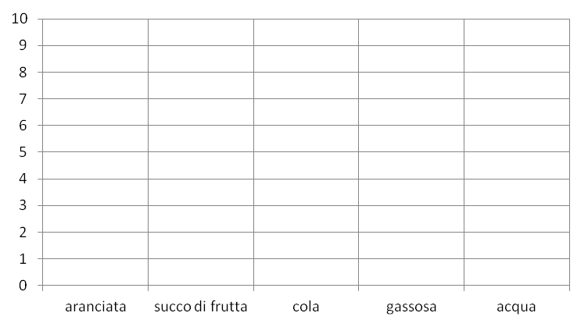

Fase 2 – L’acquisto

Alla festa parteciperanno 26 alunni e 58 adulti, in tutto ………… persone.
Si decide di acquistare un numero di bottiglie di bibite pari a $\frac{1}{3}$ dei partecipanti, quindi si dovranno acquistare ……………. bottiglie di bibite.
Sulla base dell’indagine fatta, le maestre consigliano agli alunni di suddividere così le bottiglie di bibite:
$\frac{1}{7}$ di tutte le bottiglie = ……………………………………………………………… bottiglie di gassosa
$\frac{1}{7}$ di tutte le bottiglie = …………………………………………………………………. bottiglie di cola
$\frac{1}{7}$ di tutte le bottiglie = …………………………………………………………………. bottiglie di acqua
$\frac{2}{7}$ di tutte le bottiglie = …………………………………………………………… bottiglie di aranciata
$\frac{2}{7}$ di tutte le bottiglie = …………………………………………………………………. bottiglie di succo

Considerando i prezzi delle bevande contenuti nel seguente volantino e tenendo conto delle bottiglie da acquistare, calcola la spesa per ogni bevanda e la spesa totale.
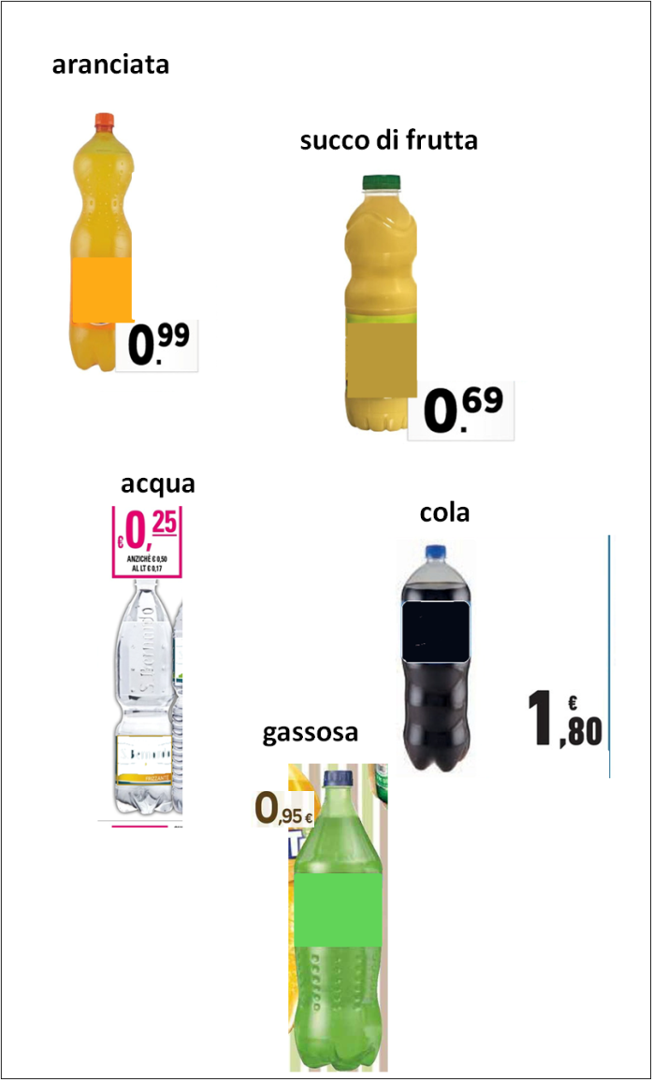
Spesa per le bottiglie di aranciata
…………………………………………………………

Spesa per le bottiglie di succo
…………………………………………………………

Spesa per le bottiglie d’acqua
…………………………………………………………

Spesa per le bottiglie di cola
…………………………………………………………

Spesa per le bottiglie di gassosa
…………………………………………………………

Spesa totale
…………………………………………………………

Fase 3 – La sistemazione dello spazio della festa

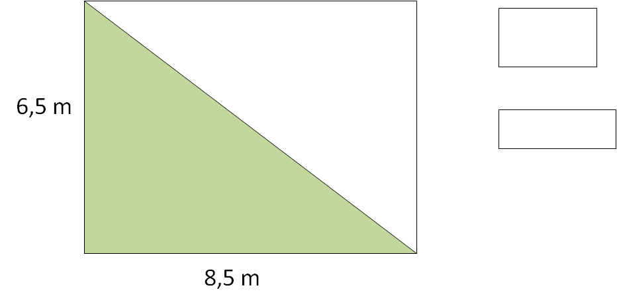
Tavolo per bevande
Tavolo per cibi
3 m
1 m
2,5 m
2 m

Questa è la pianta dell’aula. La parte colorata in bianco dovrà contenere le persone. La parte colorata in verde è quella a disposizione per sistemare l’occorrente per la festa.

Calcola l’area della parte verde.

……………………………………………………………………………………………………………………………………….

Decidi dove vuoi sistemare i due tavoli nello spazio verde e disegnali.

Calcola l’area dello spazio verde che rimarrà libera.

………………………………………………………………………………………………………………………………………………………………………………………………………………………………………………………………………………

Autobiografia cognitiva

Ti è piaciuto il lavoro svolto?
Mi è piaciuto Non mi è piaciuto Non so

Il lavoro è diviso in tre fasi. Qual è stata la fase in cui ti sembra di aver avuto meno difficoltà?
Fase 1 Fase 2 Fase 3

Che tipo di difficoltà hai incontrato? ………………………………………………………………………………
……………………………………………………………………………………………………………………………………………………………………………………………………………………………………………………………………………….
Scrivi alcune cose che hai imparato dall’attività che hai appena svolto.
1. ……………………………………………………………………………………………………………………………………
……………………………………………………………………………………………………………………………………….
2. ……………………………………………………………………………………………………………………………………
……………………………………………………………………………………………………………………………………….
3. ……………………………………………………………………………………………………………………………………
……………………………………………………………………………………………………………………………………….
Hai lavorato da solo o in gruppo? .............................................................................................................................................

Compito di realtà 2 MATEMATICA
La festa di fine anno scolastico

TABELLA DELLE COMPETENZE E DELLE ABILITA’ COINVOLTE

Profilo delle competenze |  | Competenze-chiave | Abilità
3 | Utilizza le sue conoscenze matematiche e scientifico-tecnologiche per trovare e giustificare soluzioni a problemi reali. | - Competenza matematica e competenza di base in scienza e tecnologia | - Rappresentare dati attraverso grafici e tabelle.  - Saper osservare eventi e fenomeni.  - Raccogliere dati mediante osservazioni e questionari, sistemarli, confrontarli e interpretarli.  - Utilizzare forme diverse di rappresentazione per l’analisi di una situazione.  - Riconoscere e utilizzare rappresentazioni diverse di oggetti matematici (numeri decimali, frazioni, scale di riduzione).  - Eseguire con sicurezza il calcolo scritto e mentale con i numeri naturali e decimali.  - Descrivere, denominare e classificare figure in base a caratteristiche geometriche, determinarne le misure.  - Utilizzare strumenti per il disegno geometrico e i più comuni strumenti di misura.
6 | Ha cura e rispetto di sé, degli altri e dell’ambiente. Rispetta le regole condivise e collabora con gli altri. Si impegna per portare a compimento il lavoro iniziato, da solo o insieme ad altri. | Competenze sociali e civiche | - Impegnarsi nel lavoro da svolgere, collaborando con gli altri.
7 | Dimostra originalità e spirito di iniziativa. E’ in grado di realizzare semplici progetti. Si assume le proprie responsabilità, chiede aiuto quando si trova in difficoltà e sa fornire aiuto a chi lo chiede. | Spirito di iniziativa | - Dimostrare senso di responsabilità.  - Portare a conclusione l’attività assegnata lavorando sia individualmente sia in collaborazione all’interno di gruppi.

La festa di fine anno scolastico

Compito di realtà 2 MATEMATICA

Scheda per la valutazione dello studente

RUBRICA DI VALUTAZIONE PER LA CERTIFICAZIONE DELLE COMPETENZE

Indicatori  di competenza | Livello avanzato  A | Livello intermedio  B | Livello base  C | Livello iniziale  D
Saper eseguire le quattro operazioni con numeri naturali e decimali (profilo 3).
Calcolare il valore della frazione di una quantità o di un numero (profilo 3).
Raccogliere dati mediante osservazioni e questionari, sistemarli, confrontarli e interpretarli.
Rappresentare dati attraverso grafici e tabelle.
(profilo 3).
Calcolare perimetri ed aree delle principali figure geometriche piane (profilo 3).
Partecipa attivamente alle attività portando il proprio contributo personale (profilo 6).
Collabora e comunica correttamente con i compagni (profilo 6).
Risolve i problemi che incontra nel lavoro e propone soluzioni (profilo 7).
Conclude responsabilmente il lavoro assegnato (profilo 7).

